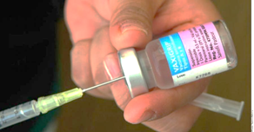

**VACUNACION**

El programa de vacunación en El Instituto Municipal de Pensiones, está dirigido a todos los derechohabientes afiliados, y a población abierta, de lunes a viernes de 8:30 Hrs a 19:30 horas. Y se aplican según existencia de biológico y conforme a los lineamientos del Manual de Vacunación 2017 vigente.

Las vacunas que se aplican son las que están dentro del Esquema que maneja la Secretaria de Salud, y que se encuentran especificadas dentro de las Cartillas Nacionales de Salud según grupo etario. Estas cartillas son, para los niños de 0-9 años, adolescentes de 10 a 19 años, mujeres adultas de 20 a 59 años, hombres adultos de 20 a 59 años, y la cartilla para todos los adultos mayores de 60 años.

Todas las acciones realizadas en el proceso de vacunación son registradas en la Cartilla Nacional de Salud.

En temporada invernal te invitamos especialmente a que te vacunes contra la Influenza, que protege contra una enfermedad que es potencialmente mortal, sobre todo proteger a los niños menores de 5 años, pacientes con enfermedades pulmonares y crónicas como la diabetes, adultos mayores de 60 años, mujeres embarazadas y personal de salud.

La vacuna es segura, son virus muertos que le ayudan a nuestro organismo a crear defensas para protegernos contra la influenza. Hay que aplicarla en cada temporada invernal.

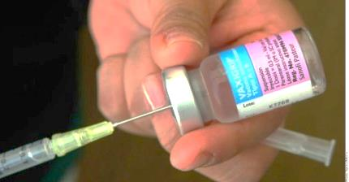



Biológicos aplicados en el Instituto Municipal de Pensiones 2019.

Fuente Censo Nominal de aplicación de vacunas.

Vacuna a tus niñas de 9 a 11 años contra el virus del VPH que es un factor de riesgo para que las mujeres tengan cáncer del cuello de la matriz, que son junto con el cáncer de mama los canceres más frecuentes de la mujer, y que cada año causan más muertes.

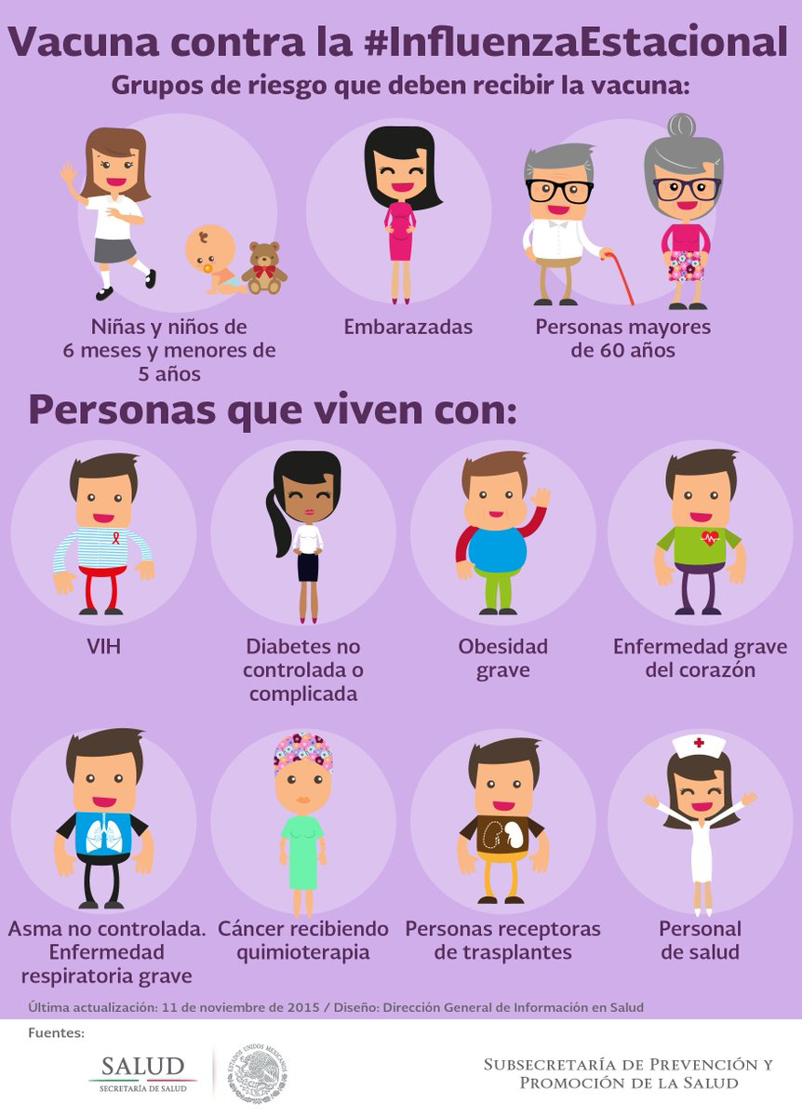



**DETECCION OPORTUNA DE CANCER CERVICOUTERINO Y CANCER DE MAMA.**

Las neoplasias de cáncer de cuello uterino y mama ocasionan en conjunto el 25.3% de las defunciones en mujeres a partir de los 25 años de edad, siendo el cáncer de mama el de mayor incidencia y mortalidad en nuestro país, situación que se repite en el estado de Chihuahua.

**OBJETIVO.**

Disminuir la mortalidad por cáncer cervicouterino y de mama, a través de tamizaje a las mujeres derechohabientes del IMPE, con la realización de detección de lesiones precursoras de neoplasias (cáncer) y exploración clínica mamaria, ofertando un tratamiento oportuno y de calidad



Citologías cervicovaginales realizadas 2019.

Fuente: bitácora de registro de citologías realizadas.

El programa de detección oportuna de cáncer cervicouterino y mamario si está dirigido solo para las mujeres derechohabientes afiliadas al Instituto Municipal de Pensiones. Con horarios de atención de lunes a viernes durante todo el año.



|  |  |  |  |  |  |
| --- | --- | --- | --- | --- | --- |
| HORARIO | LUNES | MARTES | MIERCOLES | JUEVES | VIERNES |
| MATUTINO | 12.00-13.00 | No hay toma | 12.00-13.00 | 9.00-12.00 | 9.00-12.00 |
| VESPERTINO | 18.00-19.00 | 18.00-19.00 | 18.00-19.00 | 18.00-19.00 | 14.00-19.00 |

En los horarios en que no hay tomas de Papanicolaou, se realiza atención de consulta Ginecológica.

Requisitos para toma de Papanicolaou

* HIGIENE PERSONAL
* ACUDIR 7 DIAS DESPUES DE HABER TERMINADO TU PERIODO MENSTRUAL
* NO HABER APLICADO OVULOS NI DUCHAS VAGINALES
* 2 DIAS PREVIOS SIN RELACIONES SEXUALES



